IServ - E-Mail
Über IServ wird jedem Lehrer und Schüler eine E-Mail-Adresse in der Form benutzername@dbs-lich.de zur Verfügung gestellt.
Außerdem sind Gruppen für ganze Klassen angelegt, so dass man z.B. über die Adresse klasse.g5a@dbs-lich.de eine E-Mail an alle Schüler der Klasse G5a schicken kann. Andere Gruppen müssen wie hier beschrieben erst angelegt werden.
Bei E-Mails an Schüler sollte im Betreff als erstes stets das Fach genannt werden.
Auf die E-Mails wird über IServ zugegriffen.
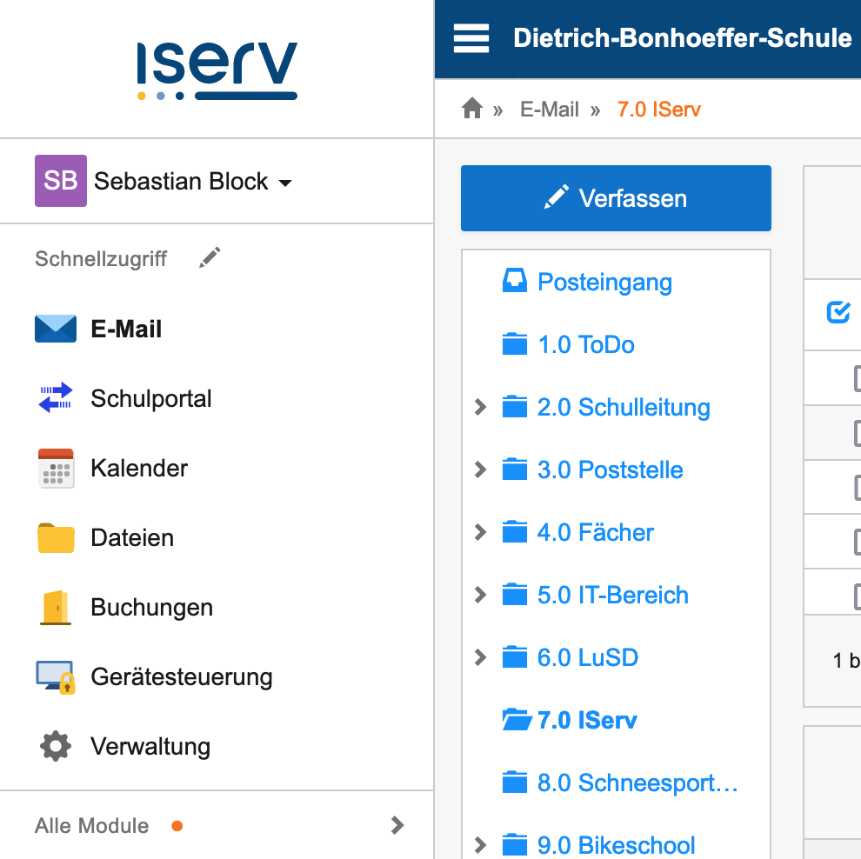
Es ist möglich, eine Weiterleitung einzurichten. Dazu wählt man im Bereich E-Mail Einstellungen aus, gibt bei E-Mail-Umleitung die E-Mail-Adresse an, an die weitergeleitet werden soll. Dann setzt man die Haken bei Eingehende E-Mails ... umleiten und bei Eine Kopie auf dem Server behalten, so dass die E-Mails im IServ erhalten bleiben, falls es Probleme mit der Umleitung gibt.
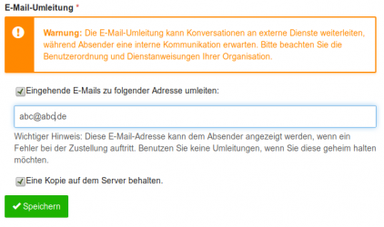
Wenn die IServ-App verwendet wird, kann man auf dem Smartphone eine Benachrichtigung erhalten, wenn eine E-Mail eingegangen ist.
Anleitungen zum Einrichten verschiedener E-Mail-Programme und Smartphone-Apps findet man nach einem Klick auf Apps oben rechts innerhalb des E-Mail-Bereichs.
Eine ausführliche Dokumentation der Funktion findet man bei IServ.

